建筑工程施工许可证核发

办

事

指

南

  共和县住房和城乡建设局

建筑工程施工许可证核发办事指南

**一、受理范围**

共和县辖区内建设的房屋建筑与市政工程

**二、事项类型**

承诺件、一次办。

**三、申请主体**

法人或非法人组织

1. **设定依据**

《中华人民共和国建筑法》第七条 建筑工程开工前，建设单位应当按照国家有关规定向工程所在地县级以上人民政府建设行政主管部门申请领取施工许可证。 《建筑工程施工许可管理办法》第二条在中华人民共和国境内从事各类房屋建筑及其附属设施的建造、装修装饰和与其配套的线路、管道、设备的安装，以及城镇市政基础设施工程的施工，建设单位在开工前应当依照本办法的规定，向工程所在地的县级以上地方人民政府住房城乡建设主管部门（以下简称发证机关）申请领取施工许可证。

1. **实施机构**

共和县住房和城乡建设局。

**六、行使层级**

共和县住房和城乡建设局。

**七、申请条件和限制**

**申请条件**

1、依法应当办理用地批准手续的，已经办理该建筑工程用地批准手续。

2、在城市、镇规划区的建筑工程,己经取得建设工程规划许可证。

3、施工场地已经基本具备施工条件，需要征收房屋的，其进度符合施工要求。

4、已经确定施工企业。按照规定应当招标的工程没有招标,应当公开招标的工程没有公开招标，或者肢解发包工程,以及将工程发包给不具备相应资质条件的企业的，所确定的施工企业无效

5、有满足施工需要的技术资料,施工图设计文件已按规定审查合格

6、有保证工程质量和安全的具体措施。施工企业编制的施工组织设计中有根据建筑工程特点制定的相应质量、安全技术措施。建立工程质量安全责任制并落实到人。专业性较强的工程项目编制了专项质量、安全施工组织设计。

7、按照规定应当委托监理的工程已委托监理。

8、建设资金已经落实。建设工期不足一年的,到位资金原则上不得少于工程合同价的 50%，建设工期超过一年的，到位资金原则上不得少于工程合同价的 30%。建设单位应当提供本单位截至申请之日无拖欠工程款情形的承诺书或者能够表明其无拖欠工程款情形的其他材料，以及银行出具的到位资金证明，有条件的可以实行银行付款保两或者其他第三方担保。

9、法律、行政法规规定的其他条件。县级以上地方人民政府住房城乡建设主管部门不得违反法律法规规定,增设办理施工许可证的其他条件

**予以许可的条件**

属于受理范围且上传的申请材料真实、齐全、规范。

**不予许可的条件**

1.提供的资料与申请内容不匹配的。

2.申请施工许可的工程项目存在违规建设施工情形的。

3.青海省住房和城乡建设厅关于调整房屋建筑和市政基础设施工程施工许可证办理限额的通知（青建工〔2021〕239号）要求，自2021年9月1日起我省房屋建筑和市政基础设施工程施工许可限额调整为工程投资额在100万元以下（含100万元）或者建筑面积在500平方米以下（含500平方米）的房屋建筑和市政基础设施工程，可以不申请办理施工许可证。

**撤销许可的条件**

建设单位采用欺骗、贿赂等不正当手段取得施工许可证的，由原发证机关撤销施工许可证，责令停止施工，并处1万元以上3万元以下罚款;构成犯罪的，依法追究刑事责任。

**数量限制：**1

**禁止性要求：**无

1. **申请材料**

|  |  |  |  |  |  |  |
| --- | --- | --- | --- | --- | --- | --- |
| 序号 | 提交材料名称 | 来源渠道 | 性质和数量 | 规格 | 介质 | 特定要求 |
| 1 | 施工许可申请表 | 申请人自备 | 原件1份 |  | 电子件 |  |
| 2 | 勘察合同 | 申请人自备 | 原件1份 |  | 电子件 | 必传 |
| 3 | 设计合同 | 申请人自备 | 原件1份 |  | 电子件 | 必传 |
| 4 | 施工合同 | 申请人自备 | 原件1份 |  | 电子件 | 必传 |
| 5 | 施工中标文件 | 申请人自备 | 原件1份 |  | 电子件 |  |
| 6 | 监理合同 | 申请人自备 | 原件1份 |  | 电子件 | 必传 |
| 7 | 监理中标文件 | 申请人自备 | 原件1份 |  | 电子件 |  |
| 8 | 工伤保险单扫描件 | 申请人自备 | 原件1份 |  | 电子件 |  |
| 9 | 施工合同中约定的安全防护、文明施工措施费用支付计划 | 申请人自备 | 原件1份 |  | 电子件 | 必传 |
| 10 | 建筑工程施工许可申请承诺书 | 申请人自备 | 原件1份 |  | 电子件 | 必传 |
| 11 | 深基坑图纸审查意见书及专家论证意见 | 申请人自备 | 原件1份 |  | 电子件 |  |
| 12 | 建设资金已经落实承诺书 | 申请人自备 | 原件1份 |  | 电子件 | 必传 |
| 13 | 施工图设计文件审查合格报告（特殊建设工程需要提供消防设计审查意见书） | 申请人自备 | 原件1份 |  | 电子件 | 必传 |
| 14 | 工程规划许可证扫描件 | 申请人自备 | 原件1份 |  | 电子件 | 必传 |
| 15 | 规划用地许可证扫描件 | 申请人自备 | 原件1份 |  | 电子件 | 必传 |
| 16 | 农民工工资保证金 | 申请人自备 | 原件1份 |  | 电子件 |  |
| 17 | 立项批文 | 申请人自备 | 原件1份 |  | 电子件 | 必传 |
| 18 | 建设、施工、监理单位法定代表人及项目负责人安全生产承诺书 | 申请人自备 | 原件1份 |  | 电子件 | 必传 |
| 19 | 五方主体法定代表人授权书和五方主体项目负责人工程质量终身承诺书 | 申请人自备 | 原件1份 |  | 电子件 | 必传 |
| 20 | 危险性较大分部分项工程清单 | 申请人自备 | 原件1份 |  | 电子件 |  |
| 21 | 建设、勘察、设计、施工、监理单位及项目负责人主要管理人一览表 | 申请人自备 | 原件1份 |  | 电子件 | 必传 |

1. **申请方式**

网上申请：登录青海省工程建设监管和信用管理平台

1. **办理方式**

网上办理

1. **办理流程**

见附件1

1. **办理时限**

法定时限：7个工作日

承诺时限：3个工作日

1. **特殊环节：**

军用房屋建筑工程建筑活动的具体管理办法，由国务院、中央军事委员会依据建筑法制定。

1. **权力来源**

法定本级行使权力

1. **前置审批**

无

1. **中介服务**

无

1. **服务范围：**

机关及企事业单位、法人

1. **通办范围：**

共和县

1. **支持预约办理**

否

1. **支持物流快递**

否

1. **收费情况**

是否收费：否

**十五、结果名称及样本**

结果名称：建筑工程施工许可

结果样本：见附件2

**十六、结果送达**

网上下载

1. **咨询电话**

0974-8525650

1. **监督投诉渠道**

投诉电话：0974-8525650

1. **预约办理：**

无

1. **行政救济方式与途径**

无

1. **办理进程和结果查询**

电话咨询：0974-8525650或登录青海政务服务网查询

1. **办理时间和地点**

办理时间：法定工作日，上午09:00-12:00；下午13:30-17:30。

办理地点：共和县恰卜恰真贵南东路政务服务中心一楼A区4号窗口

1. **交通指引**

乘坐1路公交车在县中学站下车；2路公交车在共和县幼儿园站下车。

1. 完整版办事指南查询途径和获取方式

登录青海政务服务网https://www.qhzwfw.gov.cn/查询、下载。

附件1

建筑工程施工许可证办理流程

青海省工程建设监管和信用管理平台登录建设单位

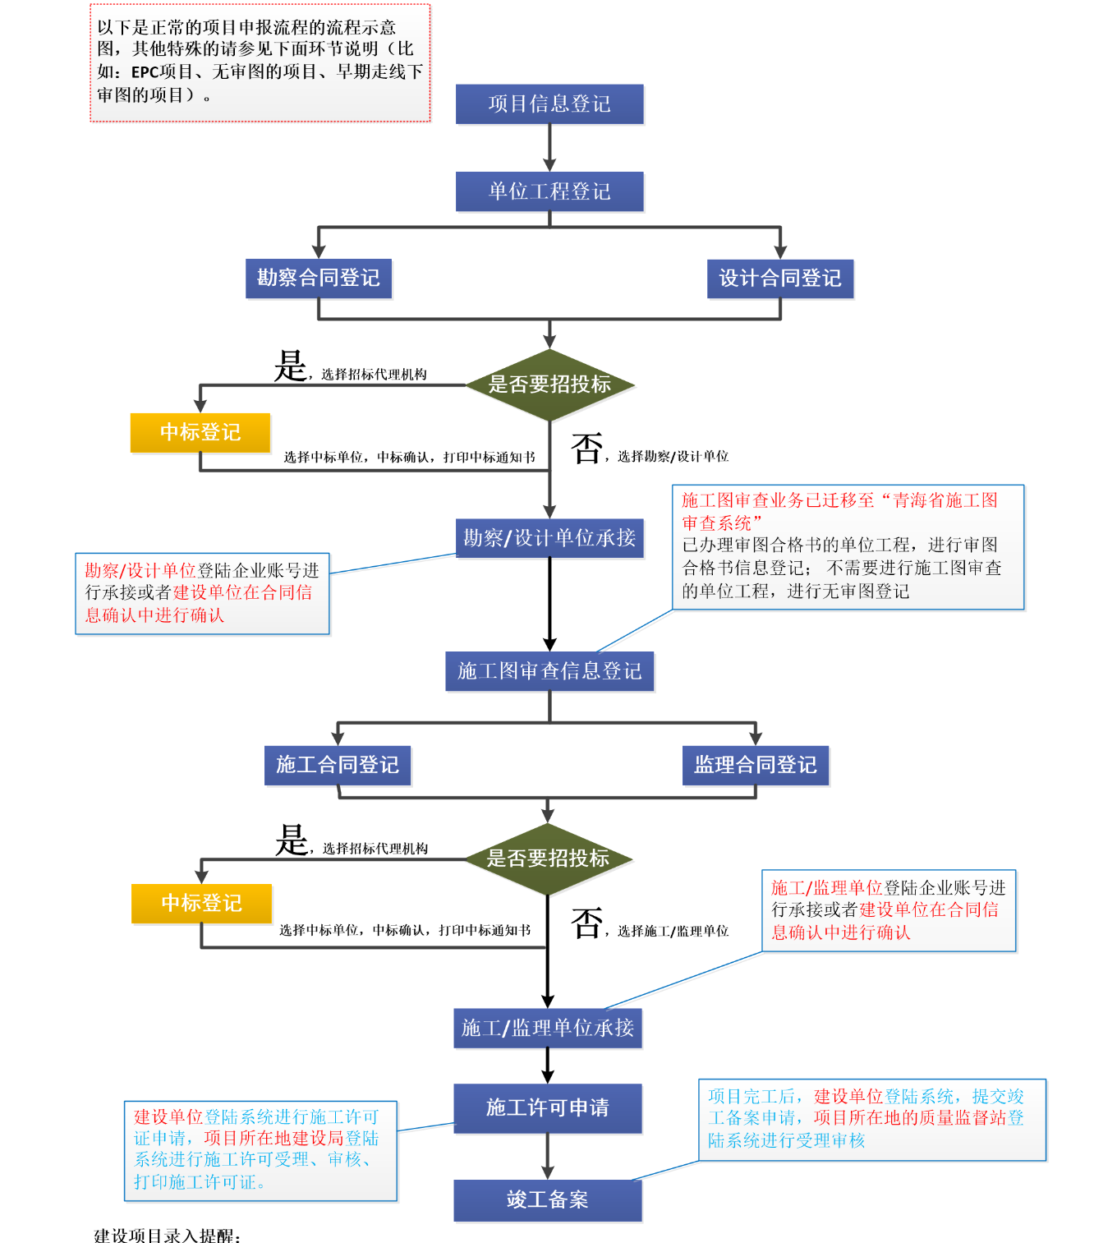

附件2

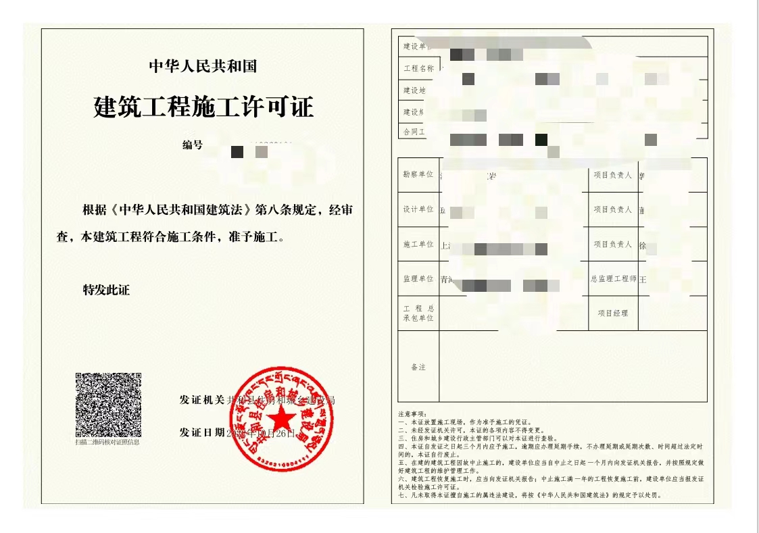

附件3

常见问题解答

1. 哪些情况需要变更施工许可证

答：建设项目基本信息改变、单位工程量化指标改变、监理责任主体改变，责任人员改变需要申请变更施工许可证。